# Kenkėjiška programinė įranga: faktai ir skaičiai

Kenkėjiška programinė įranga egzistuoja jau apie 30 metų, tačiau tik pastarąjį dešimtmetį ji virto pelningu šešėliniu verslu. Savo eros pradžioje kompiuterių virusai buvo kuriami iš idėjos, o pagrindinės jų funkcijos buvo plitimas ir duomenų naikinimas. Šiomis dienomis kenkėjiškai programinei įrangai plisti atsirado dar daugiau būdų, tačiau duomenų ar kompiuterio sugadinimas tapo retu reiškiniu – taip, kenkėjiška programinė įranga gali lėtinti kompiuterio veikimą, tačiau tai nėra galutinis tikslas – galutinis tikslas yra  užsidirbti.

# Bendrovės „Kaspersky lab“ 2016 m pagrindiniai faktai ir skaičiai

„Kaspersky lab“ produktai aptiko ir neutralizavo 758 044 650 grėsmių, kilusių iš interneto šaltinių, esančių 212 pasaulio šalių.

261 774 932  unikalūs URL adresai buvo atpažinti kaip kenkėjiški.

Apie 50 proc. kenkėjiškų programinių kodų per 2016 m. buvo nukreipta į interneto naršykles, išnaudojant jų pažeidžiamumus.

2016 m.  užregistruoti 2 871 965 perspėjimai apie kenkėjiškų programų bandymus pavogti pinigus naudojantis internetine prieiga prie banko sąskaitų.

Internetinių atakų šaltinių pasiskirstymas pagal šalis išsidėsto taip:

I pav.

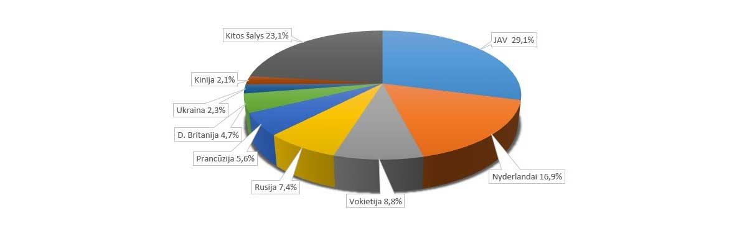

Bendrovė „Kaspersky lab“ apskaičiavo, kiek procentų kompiuterių naudotojų, naudojančių „Kaspersky lab“ produktus skirtingose šalyse, susidūrė su kenkėjiška programine įranga internete. Šalys, kuriose kyla didžiausia bei mažiausia grėsmė užsikrėsti kenkėjiška programine įranga internete, išsidėsto taip:

II pav.

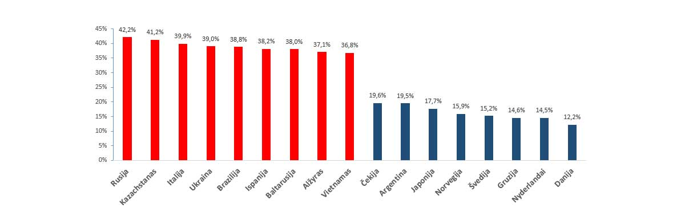

Dažniausiai kibernetiniai nusikaltėliai stengiasi išnaudoti interneto naršyklių pažeidžiamumus (saugumo spragas). Tai sudarė apie pusę visų bandymų jais pasinaudoti. Daugeliu atvejų buvo stengiamasi išnaudoti naršyklės „Internet Explorer“ pažeidžiamumus.

Antroje vietoje - bandymai išnaudoti „Android“ operacinės sistemos pažeidžiamumus. Trečioje vietoje - „Microsoft Office“ pažeidžiamumų išnaudojimas.

Lyginant su 2015 metais, bandymų išnaudoti  „Android“ OS ir „Microsoft Office“ pažeidžiamumus  padidėjo atitinkamai nuo 14 proc. iki 21 proc.  ir  nuo 4 proc. iki 13 proc. nuo visų pažeidžiamumų., o „Java“ pažeidžiamumų atvejų  sumažėjo nuo 13 proc. iki 7 proc.

IIIpav.

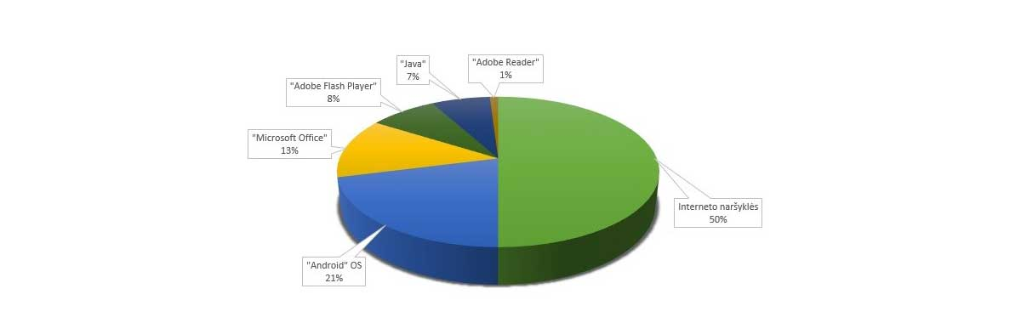

Šaltinis: ,,[Kaspersky Lab](https://go.kaspersky.com/Global_Security_Bulletin_2016_Stats_SOC_2016.html)“

|  |  |
| --- | --- |
| *Programinė įranga* | *Pažeidžiamumo atvejų skaičius, proc.* |
| „Android“ OS | 21 |
| „Microsoft Office“ | 13 |
| „Adobe flash Player“ | 8 |
| „Java“ | 7 |
| „Adobe Reader“ | 1 |
| Interneto naršyklės | 50 |

RODYKLĖ

**Kaspersky lab**, 1

kenkėjiška programine įranga, 1

Kenkėjiška programinė įranga, 1

Kenkėjiška programinė įranga: faktai ir skaičiai 1

Bendrovės „Kaspersky lab“ 2016 m pagrindiniai faktai ir skaičiai 1